JUEGO DEL CONOCIMIENTO

El juego del conocimiento consiste en una competición de preguntas y respuestas alternativas entre varios jugadores.

Al iniciar el juego se podrá seleccionar el número de jugadores, el nivel de dificultad de las preguntas y el temario de las preguntas.

Reglas del juego:

* Número de jugadores: De 1 a 4 jugadores.
* Objetivo: Conseguir llegar el primero a 100 puntos.
* Comodines: Cada usuario dispone de 2 comodines para ir usándolos a lo largo del juego. El efecto del comodín será diferente en función del tipo de pregunta:
  + Respuestas textuales: Se mostrará el numero de letras de la respuesta y algunas letras rellenas (pista).
  + Respuestas de selección: Se eliminarán algunas respuestas incorrectas.
* Niveles de dificultad de las preguntas:
  + 1: Nivel sencillo.
  + 2: Nivel intermedio.
  + 3: Nivel avanzado.
  + 8: Nivel aleatorio en cada pregunta.
  + 9: Nivel seleccionable en cada pregunta.
* Temario de preguntas:
  + 1: Matemáticas
  + 2: Lenguaje
  + 8: Aleatorio en cada pregunta.
  + 9: Seleccionable en cada pregunta.
* Tipos de preguntas: Habrá varios tipos de preguntas
  + 1: Respuestas textuales. Se debe escribir el texto con la respuesta.
  + 2: Respuestas de selección: Se debe seleccionar 1 opción entre varias opciones.
* Puntuaciones:
  + Si se decide no responder a la pregunta, se conseguirán 0 puntos, independientemente del nivel de la pregunta.
  + El valor tanto de la respuesta acertada como fallada varía del nivel seleccionado para la pregunta.
  + Nivel 1:
    - Respuesta correcta: 5 puntos
    - Respuesta incorrecta: 2 puntos
    - Nº de opciones en respuesta con opciones: 3
    - Nº de opciones en respuesta con opciones al usar comodín: 2
  + Nivel 2:
    - Respuesta correcta: 7 puntos
    - Respuesta incorrecta: 3 puntos
    - Nº de opciones en respuesta con opciones: 4
    - Nº de opciones en respuesta con opciones al usar comodín: 2
  + Nivel 3:
    - Respuesta correcta: 9 puntos
    - Respuesta incorrecta: 4 puntos
    - Nº de opciones en respuesta con opciones: 5
    - Nº de opciones en respuesta con opciones al usar comodín: 3
* En cada turno, el usuario podrá elegir lo quiere hacer:
  + 1: Responder a la pregunta.
  + 2: Usar un comodín (Sólo en caso de que todavía le queden disponibles).
  + 3: Pasar turno (No responde a la pregunta, pero tampoco le puntúa negativo).

Casos de uso:

* ***Arranque***: Al iniciar la partida al usuario se le debe preguntar por:
  + Número de jugadores.
  + Nombre de cada uno de los jugadores.
  + Nivel de dificultad.
  + Temario de preguntas.

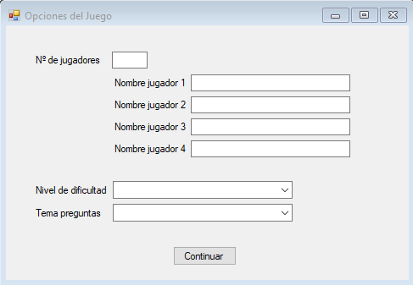

* ***Juego:***

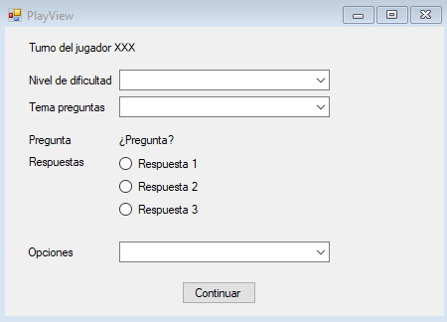

* + Indicar el nombre del jugador al que le toca el turno.
  + Si se ha seleccionado la opción de temas seleccionable, preguntar al usuario por el tema que quiere para la pregunta.
  + Si se ha seleccionado la opción de nivel de dificultad seleccionable, preguntar al usuario por el nivel de dificultar que quiere para la pregunta.
  + Mostrar la pregunta y sus opciones:
    - Si la pregunta es de tipo texto mostrar:
      * Pregunta: _______________
      * Opciones:
        + 1- Contestar
        + 2- Saltar pregunta
        + 3- Usar comodín (mostrar pregunta con ayuda)
    - Si la pregunta es de tipo con opción seleccionable:
      * Pregunta: _______________
      * Respuestas posibles:
        + Opción 1: ______________
        + …………………………….
        + Opción n: ______________
      * Opciones:
        + 1- Contestar
        + 2- Saltar pregunta
        + 3- Usar comodín (mostrar pregunta con ayuda)
  + Si el usuario selecciona la opción 3- Usar comodín:
    - Se descuenta 1 comodín al jugador actual.
    - Se vuelve a mostrar el menú inicial, pero aplicando a la pregunta el comodín.
    - Se elimina la opción 3 del menú.
  + Si el usuario selecciona la opción “1- Contestar”:
    - Si la pregunta es de tipo texto mostrar: Se muestra la caja de texto para responder.
    - Si la pregunta es de tipo con opción seleccionable: Se muestra un menú con las opciones de la pregunta disponibles.
    - En ambos casos se muestra un botón “Contestar” para ejecutar la contestación realizada.
      * Se comprueba la respuesta.
      * Se aplica la puntuación al jugador actual.
      * Se finaliza el turno.
  + Si el usuario selecciona la opción “2- Saltar pregunta”:
    - Se finaliza el turno.
  + Después de cada turno se muestra el tablero de puntuaciones.

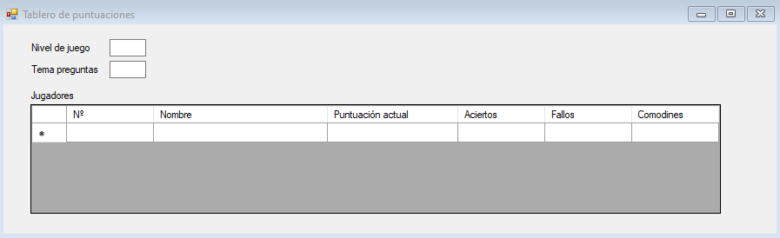

* ***Finalización del Juego:***
  + Si después de cada turno el jugador sobrepasa la puntuación de 100 puntos.
  + Se muestran el ganador y los resultados de todos los jugadores.
  + Se pregunta al usuario si quiere volver a jugar
    - Volver a jugar con los mismos jugadores y opciones de juego 🡪 Resetea los valores y va directamente a jugar.
    - Volver a jugar con nuevos jugadores y/o opciones 🡪 Vuelve a solicitar el número de jugadores y las opciones del juego.
    - Salir del juego.

